Солнцу и ветру навстречу,
На битву и доблестный труд,
Расправив упрямые плечи,
Вперёд комсомольцы идут!..
Те, кто тревог не боится,
Кто сердцем дорогу нашёл,
Кто смело к победе стремится, -
Такие идут в комсомол…
«Не расстанусь с комсомолом, буду вечно молодым…» Лев Ошанин

29 октября 2013 года исполнилось 95 лет со дня рождения ВЛКСМ -Всесоюзного Ленинского Коммунистического Союза Молодёжи -организации, через которую прошло более 160 миллионов молодых людей всех наций и народностей СССР.
В рамках военно-патриотической направленности работы МБОУ средней общеобразовательной школы № 177 Ленинского района г. Нижнего Новгорода была организована и проведена временная выставка, посвящённая 95-летию со дня рождения ВЛКСМ.
Авторами данной идеи выступили учителя школы и одновременно педагоги дополнительного образования Балюк Елена Вячеславовна и Носырева Елена Рудольфовна.
На подготовительном этапе на уроках труда и на кружке у Носыревой Е.Р. обучающиеся выполнили работы по созданию стендов и витрин. Активистами военно-патриотического клуба «Факел» под руководством руководителя Музея Боевой Славы и учителя истории Балюк Е.В. была проведена поисково- исследовательская работа по сбору материалов для оформления выставки. За короткий срок в ходе работы были найдены редкие материалы и сведения из фондов школьного музея, исследованы семейные реликвии обучающихся. Ребята проинтервьюировали своих родственников и педагогов школы - бывших членов ВЛКСМ.
Созданная выставка превзошла все ожидания. Среди экспонатов оказались уникальные, это : и простреленный комсомольский билет бойца времён Великой Отечественной войны, материал о вступлении в комсомол Чолпонбая Тулебердиева - первого Героя Советского Союза 160/ 89 Гвардейской Белгородско-Харьковской Краснознамённой ордена Суворова стрелковой дивизии, истории боевого пути которой посвящён Музей Боевой Славы школы № 177. Чолпонбай совершил подвиг подобный подвигу Александра Матросова - закрыл свом телом огненную амбразуру вражеского дзота. А незадолго до этого подвига он вступил в комсомол. В книге А.Гринько «Двести героических дней» так говорится об этом событии: «Накануне захвата плацдарма на западном берегу Дона в партийную и комсомольскую организацию полка было подано много заявлений. Солдаты, сержанты, офицеры хотели идти в бой коммунистами и комсомольцами. Мечтал стать комсомольцем и двадцатилетний Тулебердиев. Написав заявление, он задумался: а что, если в таком важном документе окажется ошибка, ведь он не очень хорошо владеет русским языком? Чолпонбай попросил горьковчанина Ивана Захарина проверить, нет ли ошибок. Всё было в порядке. Тулебердиев аккуратно сложил листок и отнёс его комсоргу…»
Также среди экспонатов выставки оказались комсомольские значки разных лет, были и значки, посвященные знаменательным событиям в жизни комсомола, из Всероссийского пионерского лагеря при ЦК ВЛКСМ, комсомольские билеты, множество фотографий и записанных воспоминаний. Присутствовала на выставке и Комсомольская путёвка молодому учителю, грамоты комсомольской организации и многое другое.
Главные стенды выставки были посвящёны комсомольцам-героям 160/ 89 Гвардейской Белгородско-Харьковской Краснознамённой ордена Суворова стрелковой дивизии, прошедшей свой славный боевой путь от Горького до Берлина.
Большой стенд и витрина были посвящены подвигу героям-подпольщикам Краснодона – комсомольской организации «Молодая гвардия». В 2013 году исполнилось 70 лет их подвигу, вспомнить который ещё раз посчитала важным руководитель клуба «Факел» и учитель истории Балюк Е.В.
Стенд «Юность комсомольская моя…» был посвящён учителям школы –бывшим комсомольцам и их воспоминаниям, где они с удовольствием рассказали ребятам о своей юности. Среди них: строитель БАМа, бойцы стройотрядов, народный депутат, бывшие сельские учителя по распределению комсомола. Обучающимся школы было очень интересно узнать с другой стороны о своих учителях .
Выставка проработала с 29октября по 8 ноября 2013 года. Её посетителями стали обучающиеся школы, их родители, педагоги и гости нашей школы. Все остались довольны. Выставка располагала к общению.. Возник даже диалог между теми, кто помнит свою комсомольскую юность и, кто только узнал о существовании такой организации.
По итогам проведения выставки среди обучающихся старшего звена нашей школы состоялась дискуссия, главной темой которой, стала тема функционирования подобных организации в современном социуме. Большинство учащихся высказались за то, что молодёжные организации и объединения необходимы - они сплачивают и дисциплинируют, расширяют круг общения молодёжи. 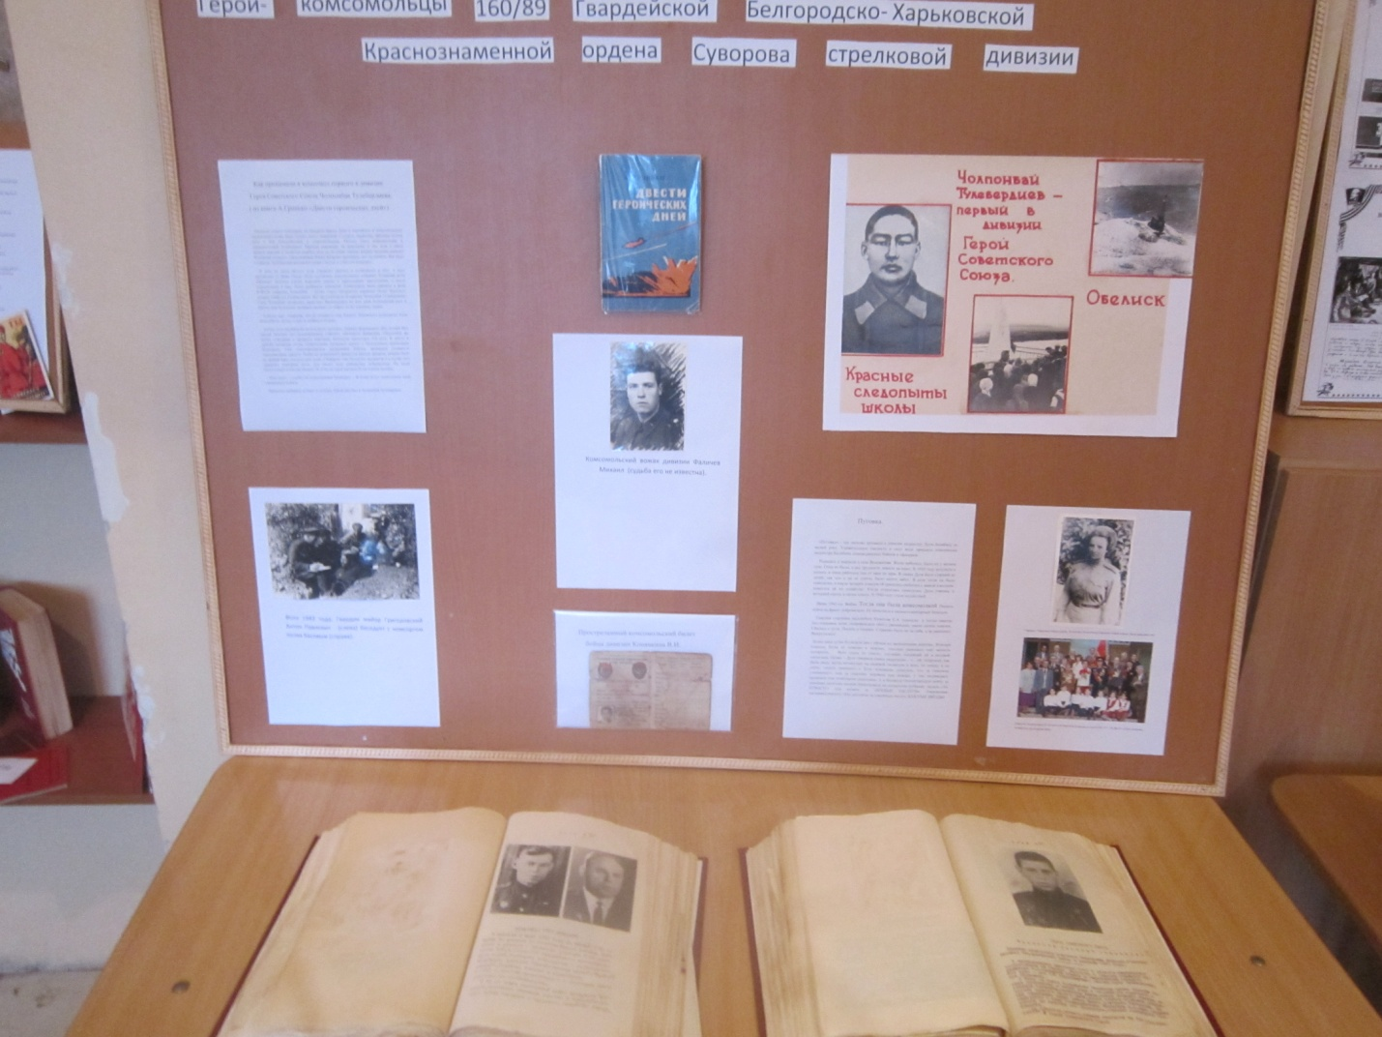
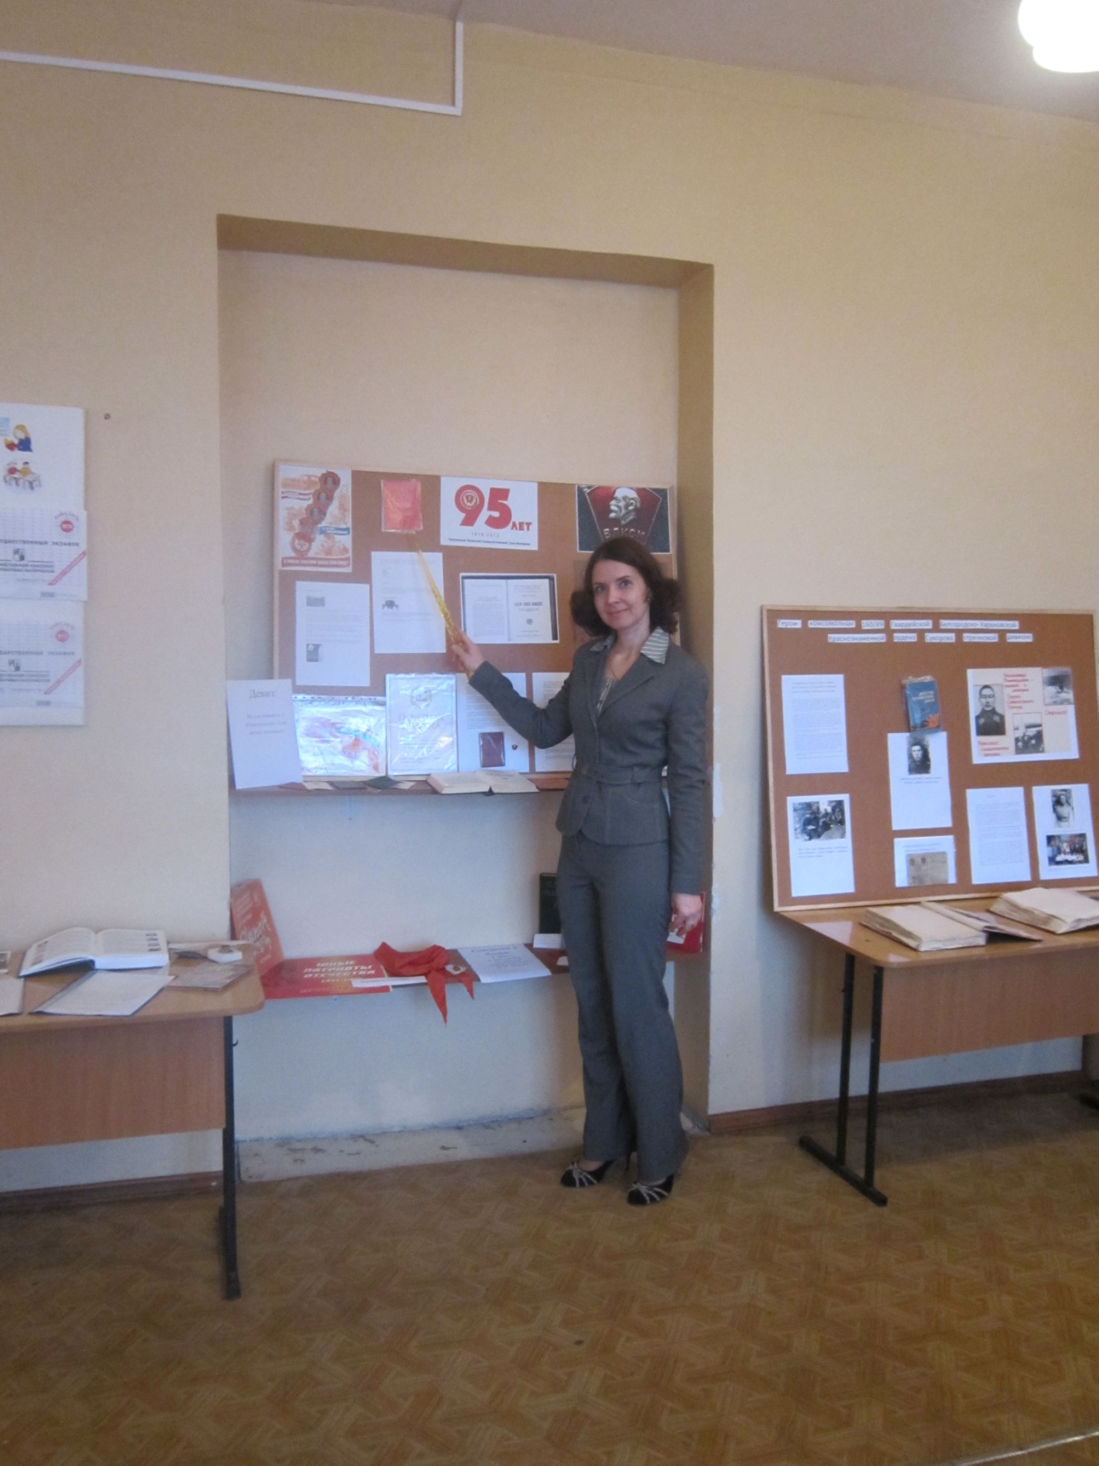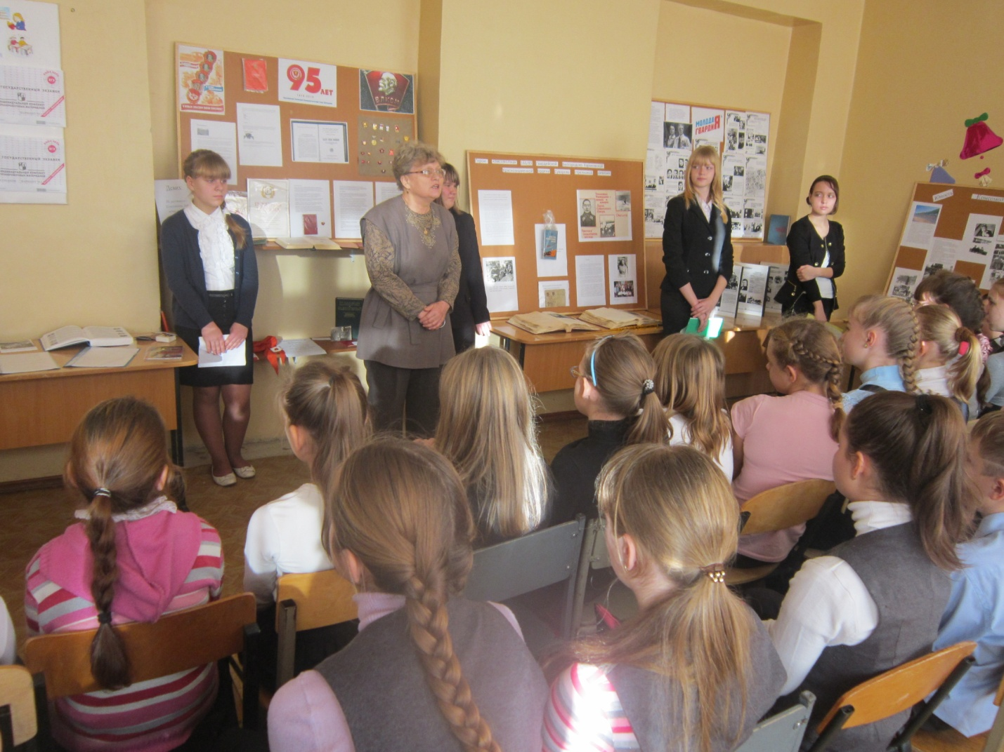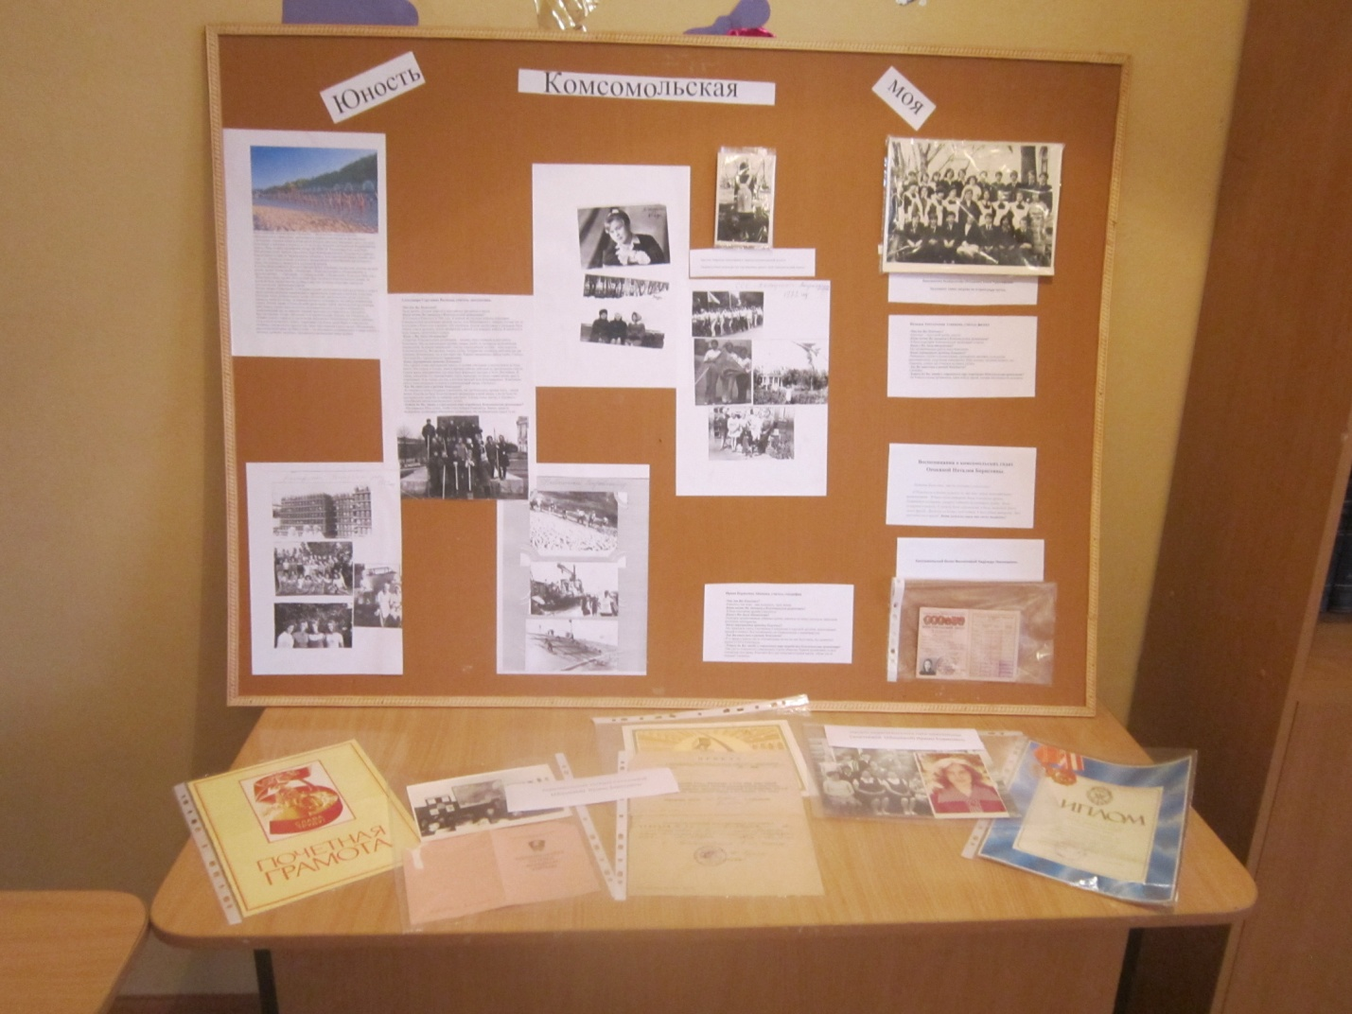

«

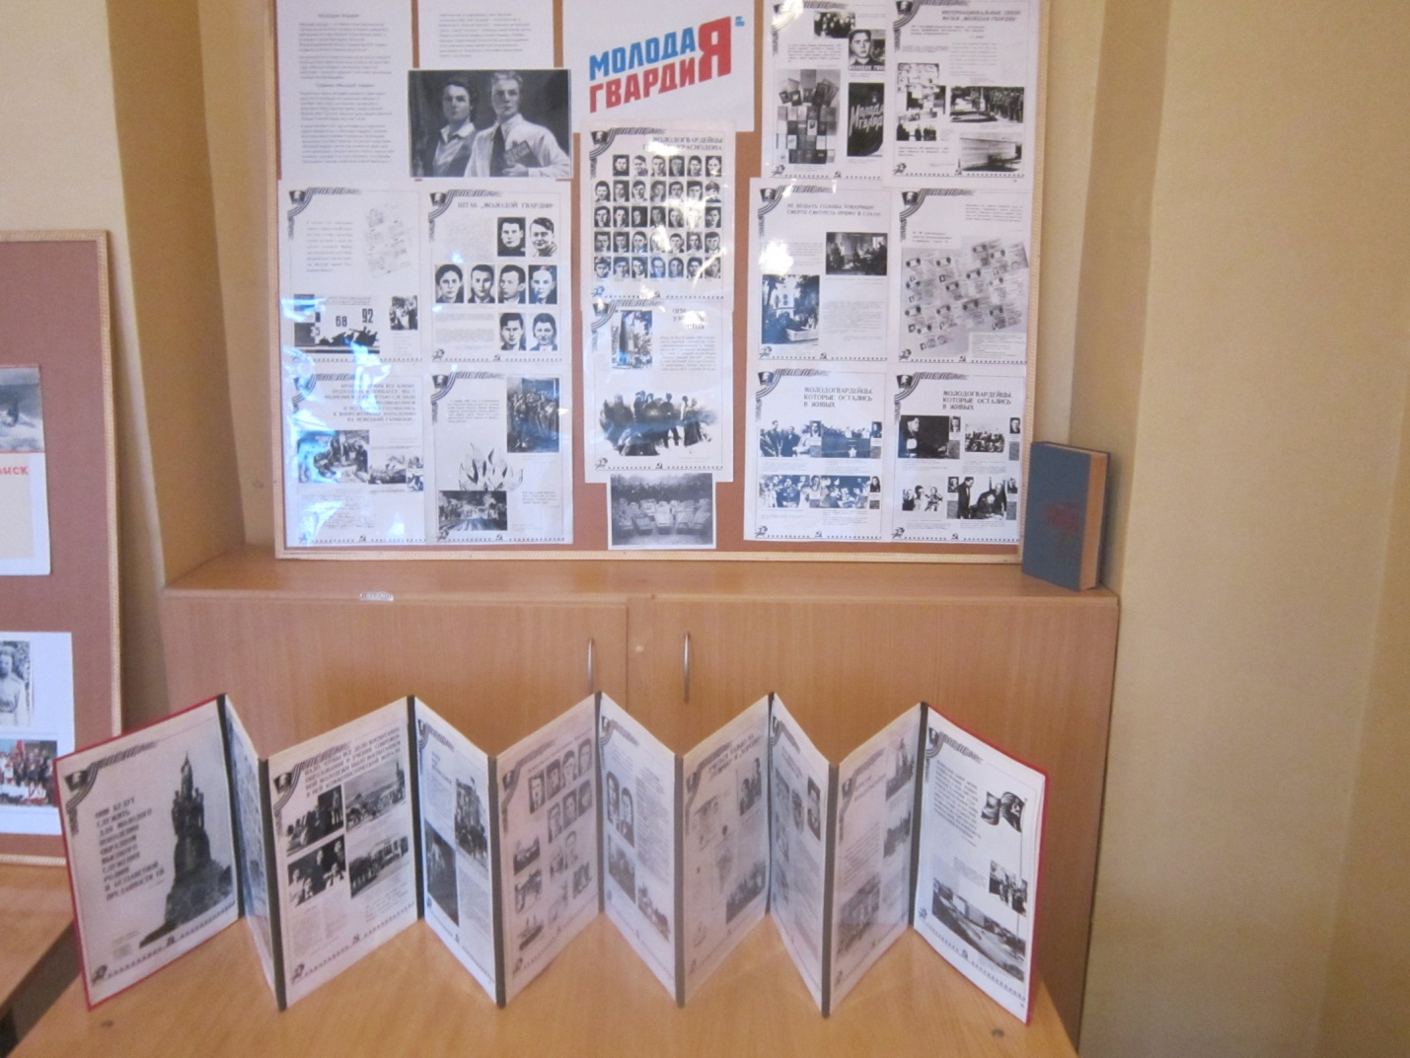
Авторы статьи : Носырева Елена Рудольфовна, учитель технологии высшей категории и педагог дополнительного образования,
Балюк Елена Вячеславовна, учитель истории высшей категории , педагог дополниельного образования, руководитель Музея Боевой Славы школы № 177.

